ЛАБОРАТОРНА РОБОТА №8

ОБЧИСЛЕННЯ АРИФМЕТИЧНИХ ВИРАЗІВ І ТРАНСЦЕНДЕНТНИХ ФУНКЦІЙ (СПІВПРОЦЕСОР іх87)
Мета: ознайомитися з основними командами мови Assembler для обчислення арифметичних виразів і трансцендентних функцій; набути практичних навичок в написанні програм, які обчислюють заданий змішаний арифметичний вираз, використовуючи арифметичні операції співпроцесора на мові Assembler.
Хід роботи:

Завдання. Написати програму для ообчислення заданих змішаних арифметичних виразів(табл.8.15) для даних у форматі float, використовуючи команди співпроцесора. Виконати покрокове виконання асемблерного коду та навести стан регістрів при їх виконанні. Відмітити нормальні та аномальні результати, зробити аналіз результатів.
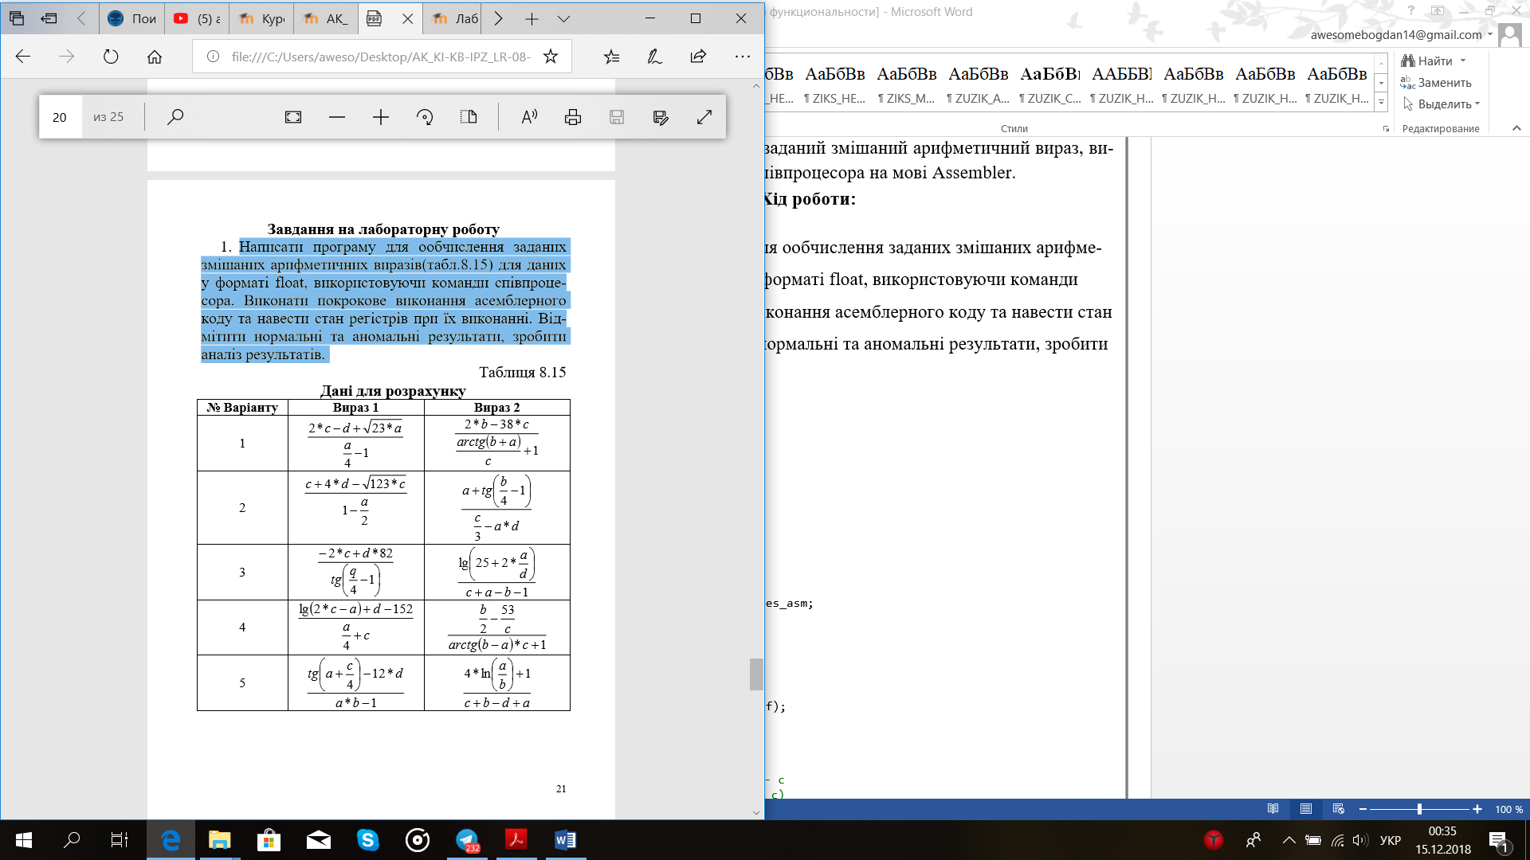

Лістинг програми:
#include "pch.h"
#include "stdio.h"
#include <stdio.h>
#include <math.h>
#include <conio.h>
int main()
{
float a, c, d, res_c, res_asm, z = 23, x = 4, k = 1, v = 2;
do
{
printf("Enter the values:\n");
printf("a = "); scanf_s("%f", &a);
printf("c = "); scanf_s("%f", &c);
printf("d = "); scanf_s("%f", &d);
} while (a > 2147483647.0 || a < -2147483648.0 || c > 2147483647.0 || c < -2147483648.0

|| d > 2147483647.0 || d < -2147483648.0);
res_c = (2 * c - d + sqrt(23 * a)) / (a / 4 - 1);

printf("Result_C = %f\n", res_c);
__asm
{
finit; //ініціалізація співпроцесора
fld v; //завантаження в вершину стека
fmul c; //множення
fsub d; //віднімання
fld z; //завантаження в вершину стека
fmul a; //множення
fsqrt;//корінь
fadd;//додавання

fld a; //завантаження в вершину стека
fdiv x; //ділення
fsub k; //віднімання
fdiv; //ділення (2*c-d+sqrt(23*a)) / (a/4-1)
fstp res_asm //res_asm = (2*c-d+sqrt(23*a)) / (a/4-1)
}
printf("Result_ASM = %f\n", res_asm);
_getch(); return 0;
}

Результат виконання програми:
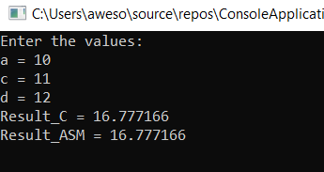

Рис. 1. Результат виконання програми

Значення регістрів cпівпроцесора при покроковому виконанні:
Команда | Опис | Стан регістрів | Коментар
finit | Ініціалізація співпроцесора | cwr=037Fh; swr=0; twr=FFFFh; dpr=0; ipr=0;
fld v | Завантаження в вершину стека | src | 2
fmul c | Множення | dst=dst*src | 2*c
fsub d | Віднімання | dst= dst-src | 2*c-d
fld z | Завантаження в вершину стека | src | 23
fmul a | Множення | dst=dst*src | a*23
fsqrt | Квадратний корінь | St(0)= √𝑆𝑡(0) | sqrt(23*a)
fadd | Додавання | dst=dst+src | x*c-d+sqrt(23*a)
fld a | Завантаження в вершину стека | src | a
fdiv x | Ділення | dst= dst/src | a/4
fsub k | Віднімання | dst= dst-src | a/4-1
fdiv | Ділення | dst= dst/src | x*c-d+sqrt(23*a)/( a/4-1)
fstp res_asm | Збереження у вершині стеку | dst=St(0) | x*c-d+sqrt(23*a)/( a/4-1)

Лістинг програми:
#include "pch.h"
#include "stdio.h"
#include <stdio.h>
#include <math.h>
#include <conio.h>
int main()
{
float a, c, b, res_c, res_asm, z = 38, x = 2, k = 1;
do
{
printf("Enter the values:\n");
printf("a = "); scanf_s("%f", &a);
printf("b = "); scanf_s("%f", &b);
printf("c = "); scanf_s("%f", &c);
} while (a > 2147483647.0 || a < -2147483648.0 || c > 2147483647.0 || c < -2147483648.0 || b > 2147483647.0 || b < -2147483648.0);
if (a == 0)
printf("Error! Division by 0.\n");
else
{
res_c = (2 * b - 38 * c) / (atan(b + a) / c + 1);
printf("Result_C = %f\n", res_c);
}
__asm
{
finit; //ініціалізація співпроцесора
fld x; //завантаження в вершину стека
fmul b; //множення
fld z; //завантаження в вершину стека
fmul c; //множення
fsub; //віднімання

fld b; //завантаження в вершину стека
fadd a;//дадвання
fld1; //завантаження в вершину стека
fpatan;//арктнгенс
fdiv c; //ділення
fadd k;//дадвання
fdiv; //ділення (2*b-38*c) / (atan(b+a)/c+1)
fstp res_asm //res_asm = (2*b-38*c) / (atan(b+a)/c+1)
}
printf("Result_ASM = %f\n", res_asm);
_getch(); return 0;
}

Результат виконання програми:
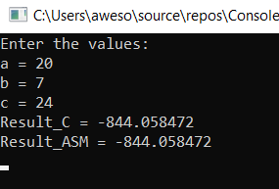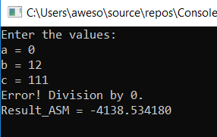

Рис. 2. Результат виконання програми

Значення регістрів при покроковому виконанні:
Команда | Опис | Стан регістрів | Коментар
finit | Ініціалізація співпроцесора | cwr=037Fh; swr=0; twr=FFFFh; dpr=0; ipr=0;
fld x | Завантаження в вершину стека | src | 2
fmul b | Множення | dst=dst*src | 2*b
fld z | Завантаження в вершину стека | src | 38
fmul c | Множення | dst=dst*src | 38*c
fsub | Віднімання | dst=dst-src | 2*b-38*c
fld b | Завантаження в вершину стека | src | b
fadd a | Додавання | dst=dst+src | b+a
fld1 | Завантаження в вершину стека | St(1) | (b+a)
fpatan | Арктангенс | St(0)=x St(1)=y | atan(b+a)
fdiv c | Ділення | dst=dst/src | atan(b+a)/c
fadd k | Додавання | dst=dst+src | atan(b+a)/c+1
fdiv | Ділення | dst+dst/src | (2*b-38*c)/( atan(b+a)/c+1)
fstp res_asm | Збереження у вершині стеку | dst=St(0) | (2*b-38*c)/( atan(b+a)/c+1)

Висновок: Ми ознайомилися з основними командами мови Assembler для обчислення арифметичних виразів і трансцендентних функцій; набули практичних навичок в написанні програм, які обчислюють заданий змішаний арифметичний вираз, використовуючи арифметичні операції співпроцесора на мові Assembler.

